

**「本当にあった怖い話」から学ぶ**

**トラブル対策座談会**

主催：公益社団法人静岡県国際経済振興会(SIBA)　 共催：浜松商工会議所（予定）

**第１弾　インドビジネス強化編**

**＠浜松11/28**

昨今、SIBAに寄せられる海外ビジネス相談は、より具体的なケースに基づく内容にシフトしています。失敗した話や騙された話ほど表には出にくく、大規模な講演で話すのがはばかれるような話も海外ビジネスでは溢れています。「これで正しいのか、あとからトラブルにならないか」と漠然とした不安を抱えながら業務を進めている方も少なくありません。

この座談会は、各部門のビジネスの専門家が、現実に起こったトラブルの話を材料に、起こった時の対処法と今後の防止策を紹介し、参加者同士で分析することで実務ノウハウに昇華させていく全員参加型の勉強会です。「現場で使える教訓を、現場の人間で作り上げ共有する」ことを目的とします。信じられないようなトラブル、日系企業が陥りがちな落とし穴、普段のセミナーではお話できない現場の話を、座談会形式で展開します。

|  |  |  |  |
| --- | --- | --- | --- |
| 対象地域 | 内容 | 開催日時 | 会場 |
| インド | ・日系企業が直面する合弁事業トラブル(設立・パートナーマネジメント・合弁解消・撤退)、  ・インドで重要性が増す贈収賄対応(近年の法改正と予防策、問題が発生した場合の対応策)  ・労務問題(労務管理・解雇・労働紛争対応、コンプライアンス等) | H30.11.28(水)  13:30-17:00  締切：11/26(月) | 浜松商工会議所  10階 会議室A  (浜松市中区東伊場2-7-1) |

**座談会の進め方**

（１）講師からトラブル事例（いずれも実話）の紹介

（２）事例の分析、グループ演習、質疑応答

（３）未然に防ぐための対策と、実際に起きてしまったあとの対処法

対象(原則)：海外業務に直接携わっている実務担当者様もしくは経営者の方

定員(原則)：１０名

参加費： **SIBA会員 6,０００円**／人　**浜松商工会議所会員　 8,０００円**／人

**上記以外の方　　１０,０００円**／人

**取り扱う実例（抜粋）**

1. JV案件

合弁企業の運転資金がショートしたため増資を行った。実際に資金を注入したにも関わらず、インドパートナーは合弁企業に貸付金があるためこれを増資分に付け替えると一方的に宣言し、必要な手続きをインド側で実施してしまった。その後調査したところ、インドパートナー企業の貸付金が存在するどころか、合弁企業の口座からインドパートナー側にお金が流れていることが判明した。

2. 贈収賄案件

・工場法のコンプライアンスに関して検査官が訪問し、35個の違法を指摘され、工場を閉鎖するか賄賂を支払うか迫られた。

・従業員が発注先からキックバックを受領していたことが判明。責任を追及しようとしたが、キックバックで受領したお金は法令違反を見逃してもらうための賄賂を支払うために受領していたもので　あり、暗に刑事責任を追及するのであれば会社の贈賄について告発すると脅してきた。

3. 労務案件

・退職金を支払い従業員を辞職させたところ、後日当該従業員が違法な解雇を行ったとして追加の退職金の支払いを求め、追加退職金を支払わない場合労働局に訴えると脅された。

・従業員が秘密裏に会社を設立し、会社顧客に対して同種サービスを提供し、また、顧客からキックバックを受領していた。

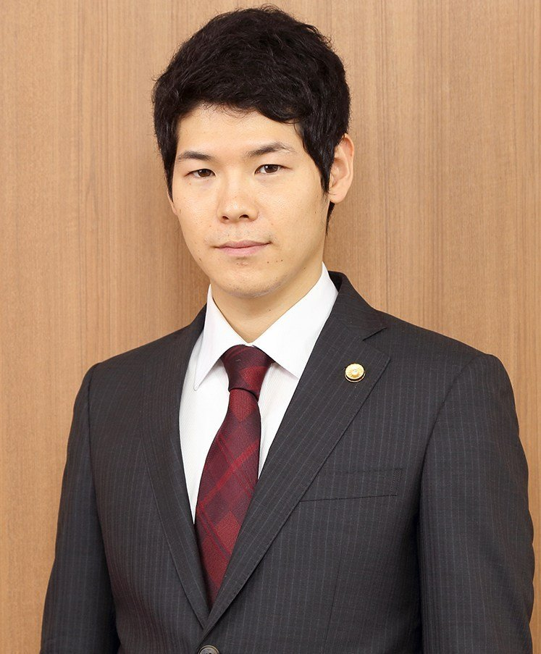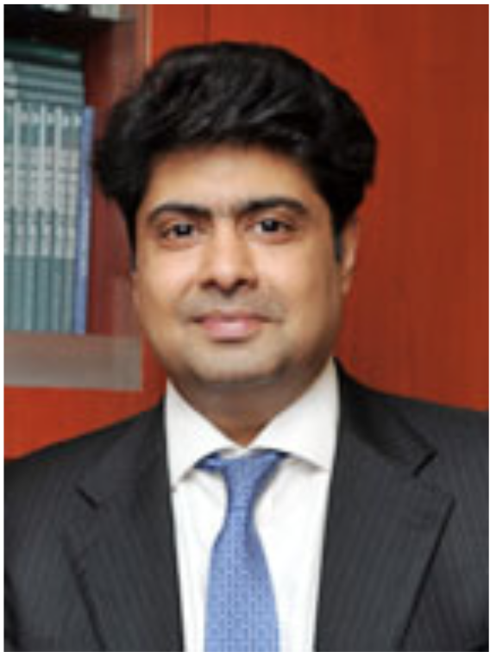

Rahul Chadha

弁護士

デリー大学、インド経営大学院卒業後、複数の会社の設立・運営・売却を経て、弁護士に転身、Chadha & Co.を創立。日系企業へのアドバイスに豊富な経験を有しています。

遠藤衛弁護士

早稲田大学法学部・法科大学院卒

2015年1月より、棚瀬法律事務所よりチャダ法律事務所に出向し、以来、インドに所在する日系企業に対してリーガルサービスを提供しています。

**講師**

**前年度（トラブル対策講座）の参加者の声**

・実際に国際取引を行っている中で、発生した問題が法的に見てどう判断されるのかを聞け

たのが大きかった。

・通常のセミナーと違い人数も少なかったのでいろいろ聞くことができ、とてもわかりやすか

った。何に注意すべきか具体的にわかった。

・双方向の可能な少人数制で質問がしやすい。他社の事例を通して学ぶことができた。

お申込方法：申込欄に必要事項をご記入の上FAX又はE-mail、或いはHPからお申し込み下さい。

お支払方法：事務局から請求書を受領後、お振込ください。振込手数料は貴社でご負担願います。

**＿＿＿＿＿　申込欄　「トラブル対策座談会　インドビジネス強化編」　＿＿＿＿**

**SIBA 行**FAX：**054-251-1918**　E-mail：[**mizuno@siba.or.jp**](mailto:mizuno@siba.or.jp)

|  |  |  |  |  |  |
| --- | --- | --- | --- | --- | --- |
| 会社名 |  | | | | SIBA会員　　　　　 □  浜松商工会議所会員 □  上記以外の方　 □  （該当に✔をつけてください） |
| 所在地 | 〒　　　－  TEL（　　　　　　　　　　　　　　）　FAX（　　　　　　　　　　　　） | | | | |
| 所属 | |  | 役職 |  | |
| フリガナ  氏 名 | |  | E-mail |  | |
| 担当業務の  内容 | |  | 左記業務  経験年数 |  | |
| 御社の取引先、展開先（国名） | |  | | | |
| 業務での悩み、講座で特に知りたいこと | |  | | | |
| 本座談会のテーマ以外に抱えている課題等 | |  | | | |

※ご記入いただいた内容は、当会からの事務連絡や関連事業の情報提供のために利用することがありますが、第三者に公開するものではありません。ただし、講師および参加者に参加者名簿として配布することがあります。

【お問合せ先】

|  |
| --- |
| 公益社団法人 静岡県国際経済振興会(SIBA)　 担当：水野　E-mail:mizuno@siba.or.jp  静岡市葵区追手町44-1 静岡県産業経済会館4階　TEL:054-254-5161 |